Приложение.

Муз. Горячева “Запрещается – разрешается!?”
- И проспекты и бульвары-
Всюду улицы шумны.
Проходи по тротуару
Только с правой стороны.
Припев:
Тут шалить, мешать народу
За – пре-ща-ет-ся!
Быть примерным пешеходом
Раз-ре-ша-ет-ся!

- Если едешь ты в трамвае
И вокруг тебя народ,
Не толкаясь, не зевая,
Проходи скорей вперед.
Припев:
Ехать зайцем, как известно,
За-пре-ща-ет-ся!
Уступить старушке место
Раз-ре-ша-ет-ся!

- Если ты гуляешь просто,
Все равно вперед гляди.
Через шумный перекресток
Осторожно проходи

Припев:
Переход при красном свете
За-пре-ща=ет-ся!
При зеленом даже детям
Раз-ре-ша-ет-ся!

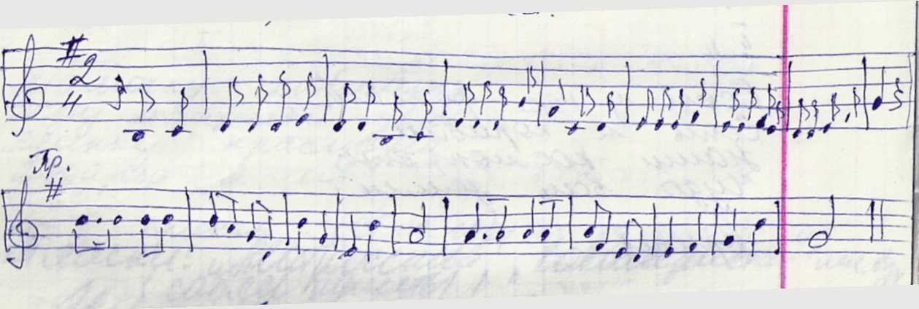

Медали “Светофорчики” для детей. Дорожный знак.

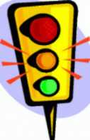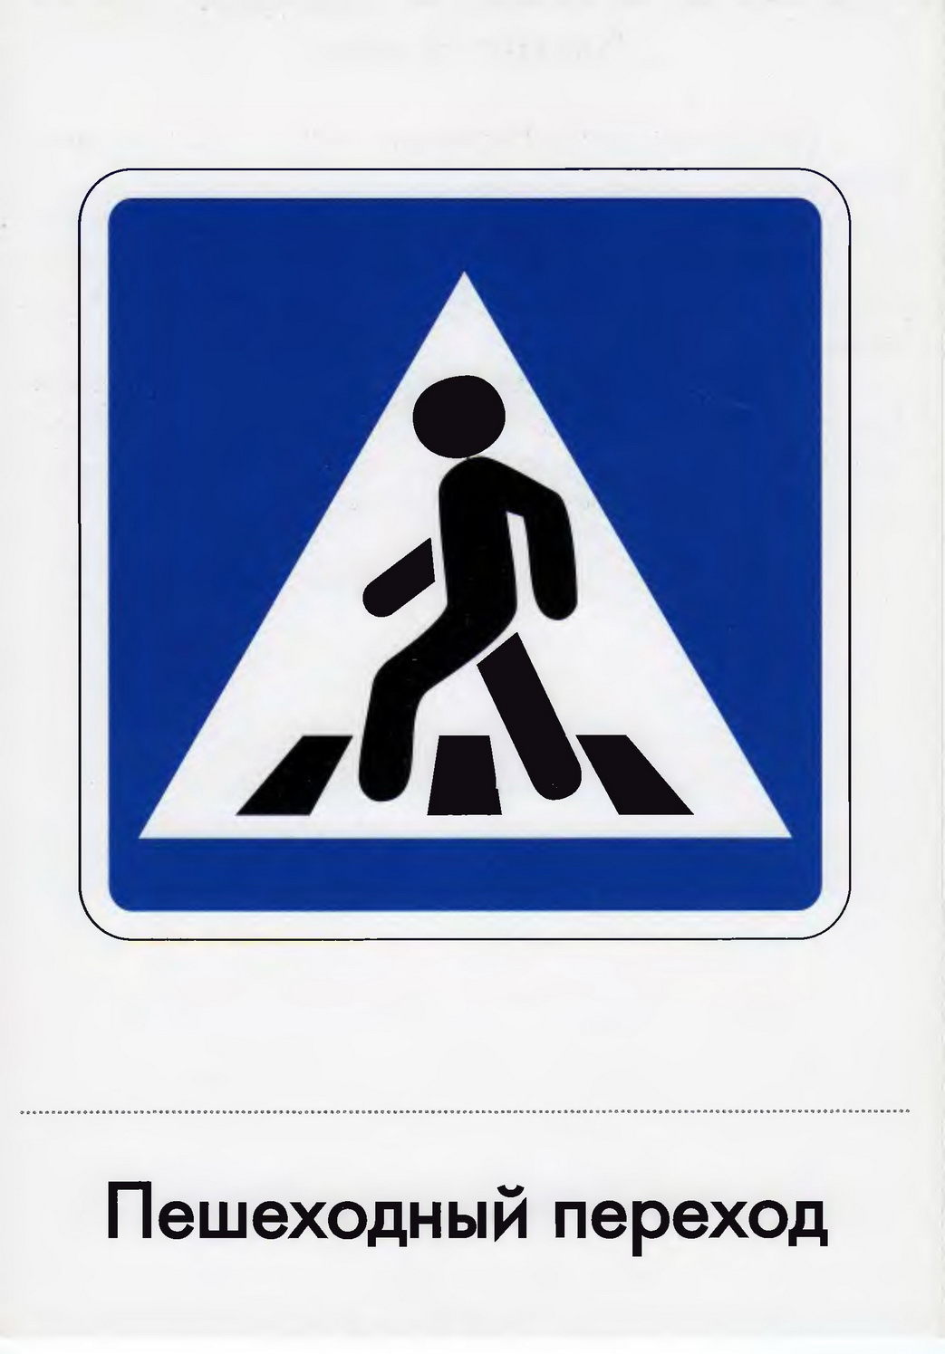

Самомассаж.
– Подходи ко мне, дружок, Дети садятся вокруг воспитателя
И садись скорей в кружок.
– Ушки ты свои найди, Показываем ушки пальцами
И скорей их покажи.
– Ловко с ними мы играем, Прижимаем ушные раковины к голове
Вот так хлопаем ушами. Резко отпускаем
– А сейчас все тянем вниз, Мочки ушей тянем вниз, а затем их
– Ушко, ты не отвались! отпускаем
– Ушко, кажется, замерзло, Прикладываем ладони к ушкам
Отогреть его так можно. И тщательно трем их.
– Разотру ладошки сильно, Растираем ладони до приятного тепла
Каждый пальчик покручу. Круговыми движениями двигаемся от кончика
-Поздороваюсь со всеми, к основанию
Никого не пропущу.
– С ноготками поиграю, Трем ногти друг о друга
Друг о друга их потру.
– Затем руки я помою, Обмываем правой рукой левую кисть
Пальчик в пальчик я вложу. Делаем “замочек” вкладывая пальцы рук
– На замочек их закрою,
И тепло поберегу.
Раз-два, раз-два, Встряхиваем кисти рук
Вот и кончилась игра.

